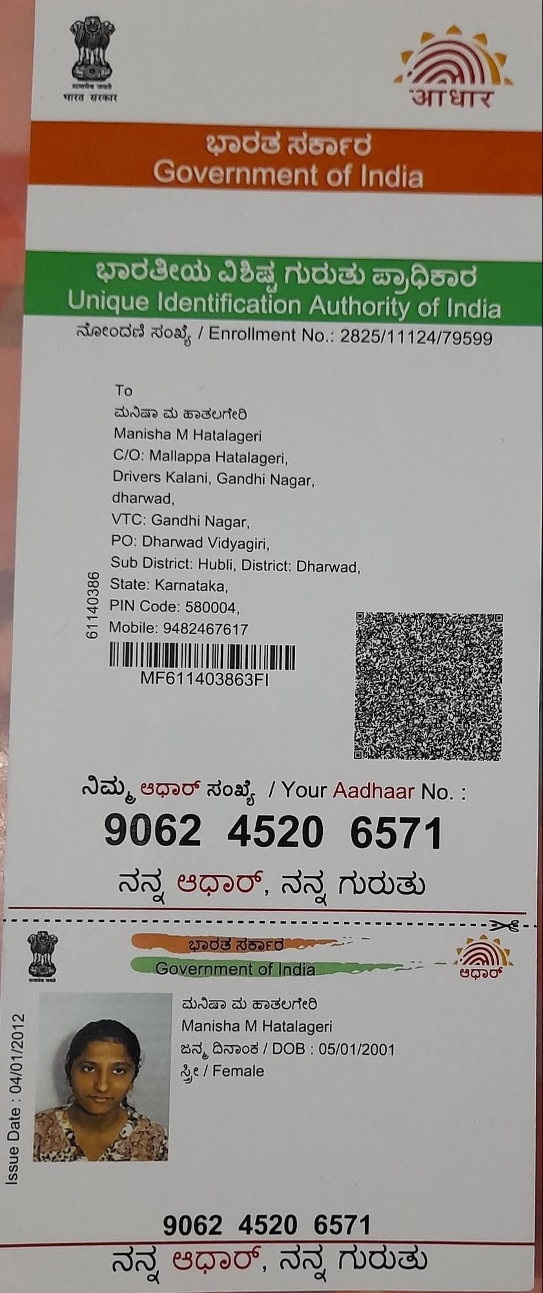
आधार
भारत सरकार
ಭಾರತ ಸರ್ಕಾರ Government of India
ಭಾರತೀಯ ವಿಶಿಷ್ಟ ಗುರುತು ಪ್ರಾಧಿಕಾರ Unique Identification Authority of India ನೋಂದಣಿ ಸಂಖ್ಯೆ / Enrollment No.: 2825/11124/79599
To ಮನಿಷಾ ಮ ಹಾತಲಗೇರಿ Manisha M Hatalageri C/O: Mallappa Hatalageri, Drivers Kalani, Gandhi Nagar, dharwad, VTC: Gandhi Nagar, PO: Dharwad Vidyagiri,
Sub District: Hubli, District: Dharwad, ಹೈ State: Karnataka,
PIN Code: 580004, Mobile: 9482467617
61140386
MF611403863Fl
gav, eqos Joa', / Your Aadhaar No. : 9062 4520 6571. ನನ್ನ ಆಧಾರ್, ನನ್ನ ಗುರುತು
ಭಾರತ ಸರ್ಕಾರವು Government of India
ಆಧಾರ್
ಮನಿಷಾ ಮ ಹಾತಲಗೇರಿ Manisha M Hatalageri ಜನ್ಮ ದಿನಾಂಕ / DOB : 05/01/2001, ಸ್ತ್ರೀ / Female
Issue Date : 04/01/2012
9062 4520 6571 ನನ್ನ ಆಧಾರ್, ನನ್ನ ಗುರುತು |

